Республика Дагестан
Кизилюртовский район
МКОУ "Султанянгиюртовская СОШ №2"

ОТКРЫТОЕ ВНЕКЛАССНОЕ МЕРОПРИЯТИЕ,
посвященное ко дню матери:
Ты -Мать, и жизнь, и символ чистоты

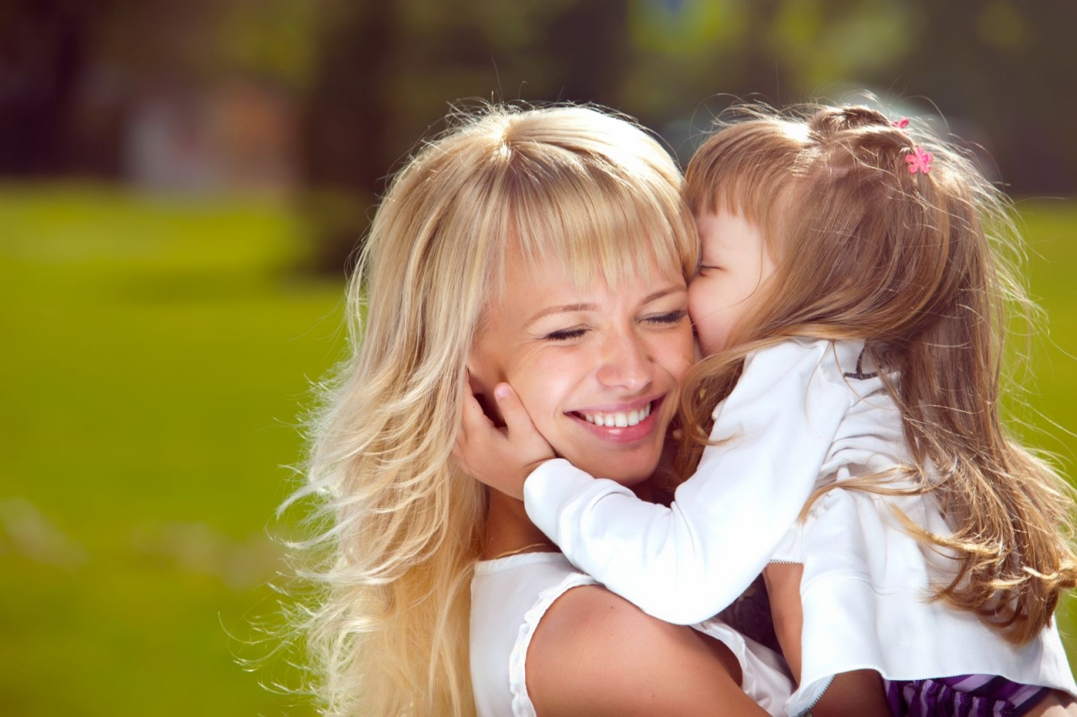

Подготовилаи провела учитель русского языка и литературы
Омарова Индира Шагимардановна

Омарова Индира Шагимардановна
учитель русского языка и литературы МКОУ
"Султанянгиюртовская СОШ №2"
Кизилюртовский район

ОТКРЫТОЕ ВНЕКЛАССНОЕ МЕРОПРИЯТИЕ,
посвященное ко Дню матери:
«Ты - Мать, и жизнь, и символ чистоты»

Цели:

1.Формировать потребности и стремление учащихся бережно и внимательно относиться к маме.

2.Воспитывать чувство гордости за свою семью, уважения к родителям, формировать у детей понимание сущности основных социальных ролей: дочери, сына, мужа, жены.

3. Развивать у учащихся потребность в прекрасном , способствовать развитию художественно-эстетического мышления.

4.Способствовать проявлению эмпатии, положительных эмоций, внимания к маме.

5.Развивать чувство уверенности в себе.

Подготовка:
Класс оформлен цветами, рисунками, плакатами, воздушными шарами.

На доске:

"Что может быть на свете священнее имени матери! Все самые дорогие святыни названы и озарены именем матери, потому что с именем этим связано и само понятие жизни". В. Коротаев

"Мы будем вечно прославлять
Ту женщину, чье имя – Мать." М. Джалиль

"Восславим женщину – Мать, чья любовь не знает преград, чьей грудью вскормлен весь мир! Всё прекрасное в человеке – от лучей солнца и от молока матери, - вот что насыщает нас любовью к жизни". М. Горький

Присутствовали:администрация школы, учителя, приглашенные матери

Эпиграф

Я верю, что женщина – чудо земное,
Какого на Млечном пути не сыскать,
И если женщина – слово святое,
То трижды священное – «женщина- мать».

Ведущий1. Добрый вечер, дорогие друзья!

Ведущий 2. Мы рады приветствовать вас на вечере, посвященном Дню матери.

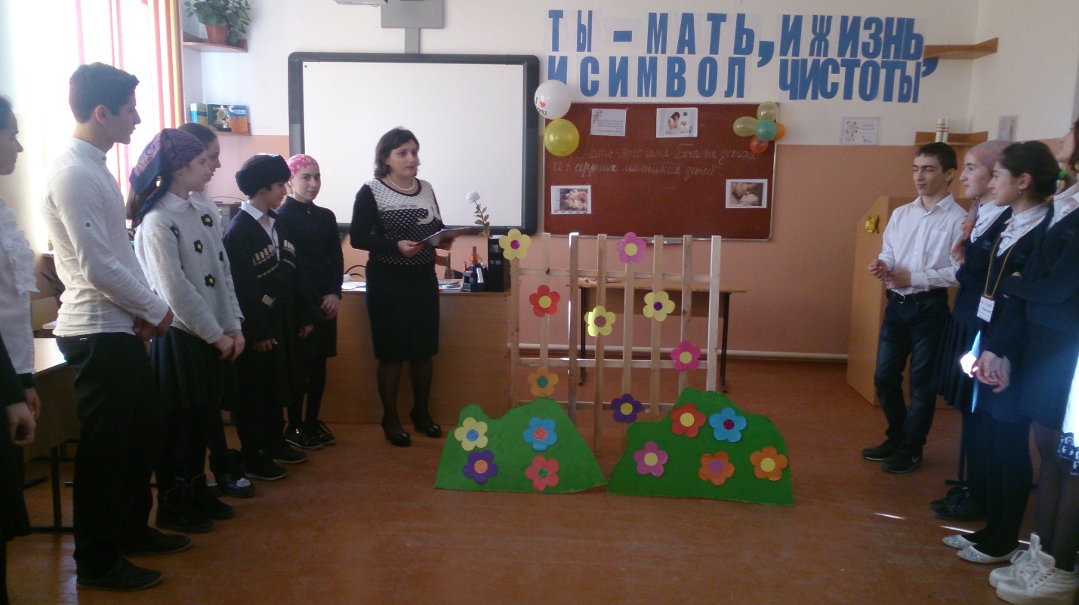

Ведущий 1. Мамы всегда горят сами и освещают путь другим. Они полны нежности, беззаветной любви, а руки их на земле творят добро и справедливость, украшают жизнь, наполняют ее смыслом.
Ведущий 2. Мама…. Сколько о ней написано и сказано! Ей поклонялись во все времена поэты, музыканты, художники. Она всегда была мечтой, улыбкой, радостью вселенской и безграничной печалью.
Ведущий 1. Перед святостью материнского долга, перед терпением мамы, ее преданностью и нежностью, сердечной теплотой и заботливостью всегда преклоняли и будут преклонять колени. Кто может сказать лучшео своей маме, чем дочь или сын!
Чтец 1.

Я помню спальню и лампадку,
Игрушки, теплую кроватку
И милый, кроткий голос твой:
«Ангел-хранитель над тобой!"

Чтец 2.
Бывало, раздевает няня
И полушепотом бранит,
А сладкий сон, глаза туманя,
К ее плечу меня клонит.

Чтец 3.
Ты перекрестишь, поцелуешь,
Напомнишь мне, что он со мной,
И верой в счастье очаруешь...
Я помню, помню голос твой!

Чтец 4.
Я помню ночь, тепло кроватки,
Лампадку в сумраке угла
И тени от цепей лампадки...
Не ты ли ангелом была?
И.Бунин.

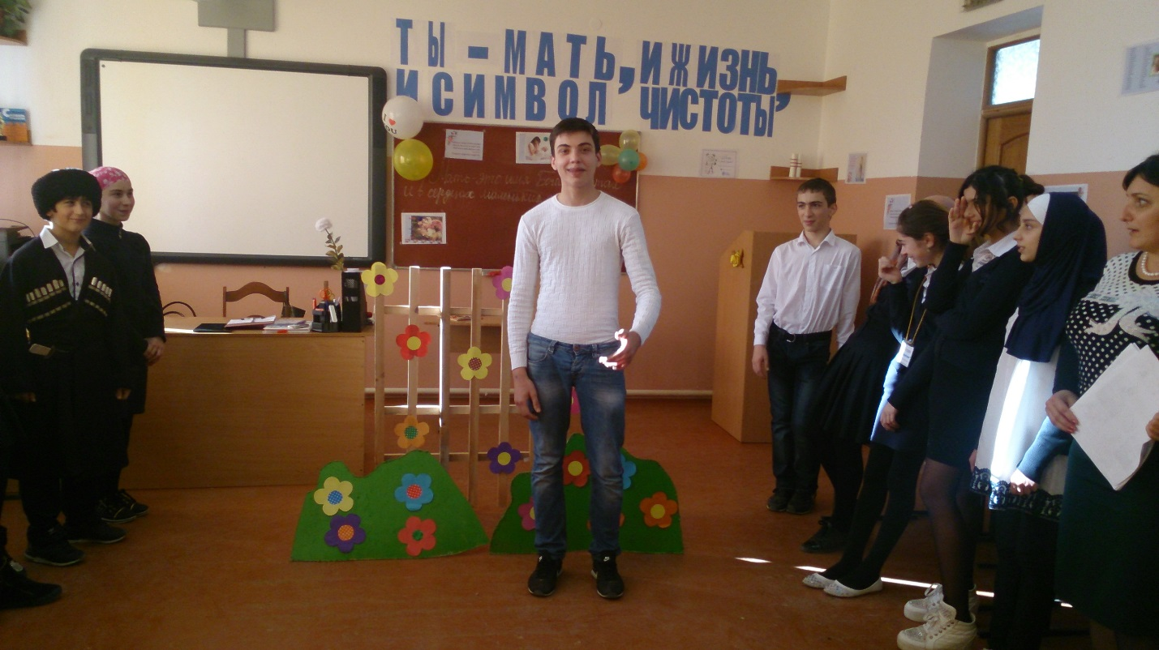
Ведущий 1. Дорогие мамы, вы всегда согреваете нас своей любовью, отдаете нам тепло своего сердца.
Ведущий 2. Мы хотим сегодня согреть вас и свое тепло и нежность передать вам. Слова признательности и любви сегодня будут звучать в ваш адрес, любимые мамы. Стихи и песни мы посвещаем сегодня Вам.

Чтец 1.
Благородное сердце твое -
Словно герб отошедших времен.
Освящается им бытие
Всех земных, всех бескрылых племен.
Если звезды ясны и горды,
Отвернутся от нашей земли,
У нее есть две лучших звезды:
Это - смелые очи твои.

Н. С. Гумилев

Ведущий 1. Можно вспомнить множество имен, вошедших в книги, воспоминания, в отечественную и мировую историю. Но давайте на мгновение забудем о книгах и памятниках, давайте заглянем в наш собственный дом и вспомним тех, кого мы поздравляем сегодня.

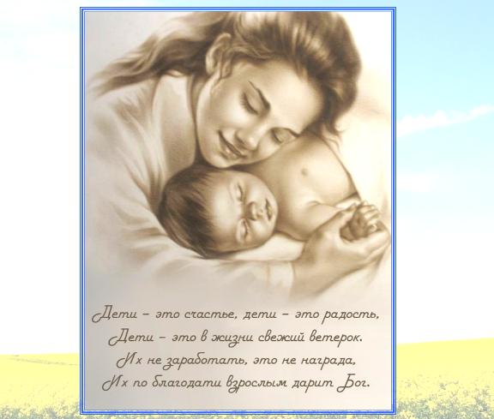
Ведущий 2 . Дети – самое дорогое для матери. Счастлив тот, кто с детства знает материнскую любовь, ласку, заботу. Ведь нет ничего святее, бескорыстнее любви матери.
С первого дня рождения ребёнка мать живет его дыханием, его слезами, его улыбками. Мать нужна ребёнку. Любовь к малышу своему для неё так же естественна, как цветенье садов весной. Как солнце посылает свои лучи, согревая всё живое, так и любовь матери, согревает жизнь ребёнка. Мать приобщает дитя к человечеству. В его уста она вкладывает родной язык, вобравший богатства разума, мысли и чувства народа. Она наполняет его духовной силой, помогает постичь вечные ценности. Не это ли держит мир?
Есть в природе знак святой и вещий,
Ярко обозначенный в веках!
Самая прекрасная из женщин –
Женщина с ребёнком на руках.
От любой напасти заклиная
(Ей- то уж добра не занимать!),
Нет ни Богоматерь, а земная,
Гордая, возвышенная мать.
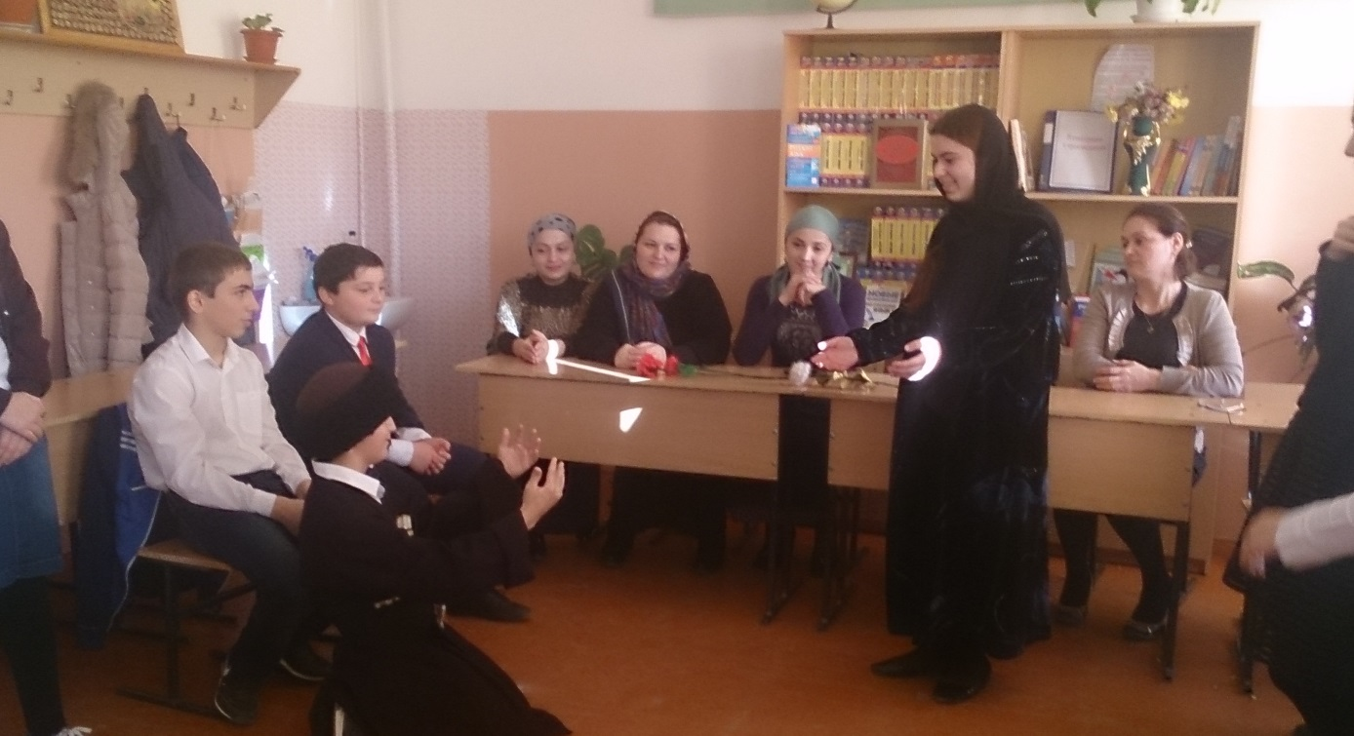

Ведущий 1. Что может быть на свете более священным, чем слово «мать»? Для любого из нас, ребенка, подростка, взрослого, мама- самый дорогой на свете человек. Она дала нам самое ценное-жизнь.

Ведущий 2. Вам, женщины ,кто работает и воспитывает.

Ведущий 1. Вам, кто связал свою судьбу с заботой о близких.

Ведущий 2. Вам, чье имя гордо звучит –мать, посвящается следующий номер.

( Звучит песня из репертуара Жасмин «Мамино сердце»)
Исполняет группа мальчиков и девочек
Все мои самые светлые сны,
Радуги, звёзды, легенды и храмы
Были как в зеркале отражены
В ясных глазах моей мамы.
Ты меня за руку в мир привела,
Ласково чуть подтолкнула ладонью
И на пути моём солнце зажгла,
Что называют любовью.
Мамино сердце - хрустальная чаша,
Вечно тревоги и ласки, тревоги и ласки полно,
Мамино сердце бьётся всё чаще, чаще,
Как сделать, чтоб никогда не разбилось оно.
Ты отличать научила меня
Зло от добра под любою одеждой
И начинать утро каждого дня
С веры, любви и надежды.
В мыслях к тебе прихожу я всегда,
Вновь обращаясь к тебе за советом,
Пусть в темноте я брожу иногда,
Путь ты укажешь мне к свету.
Мамино сердце - хрустальная чаша,
Вечно тревоги и ласки, тревоги и ласки полно,
Мамино сердце бьётся всё чаще, чаще,
Как сделать чтоб никогда не разбилось оно.
Мамино сердце,
Мамино сердце,
Как же сберечь мне его.
Мамино сердце - хрустальная чаша,
Вечно тревоги и ласки, тревоги и ласки полно,
Мамино сердце бьётся всё чаще, чаще,
Как сделать, чтоб никогда не разбилось оно.
Как сделать, чтоб никогда не разбилось оно.
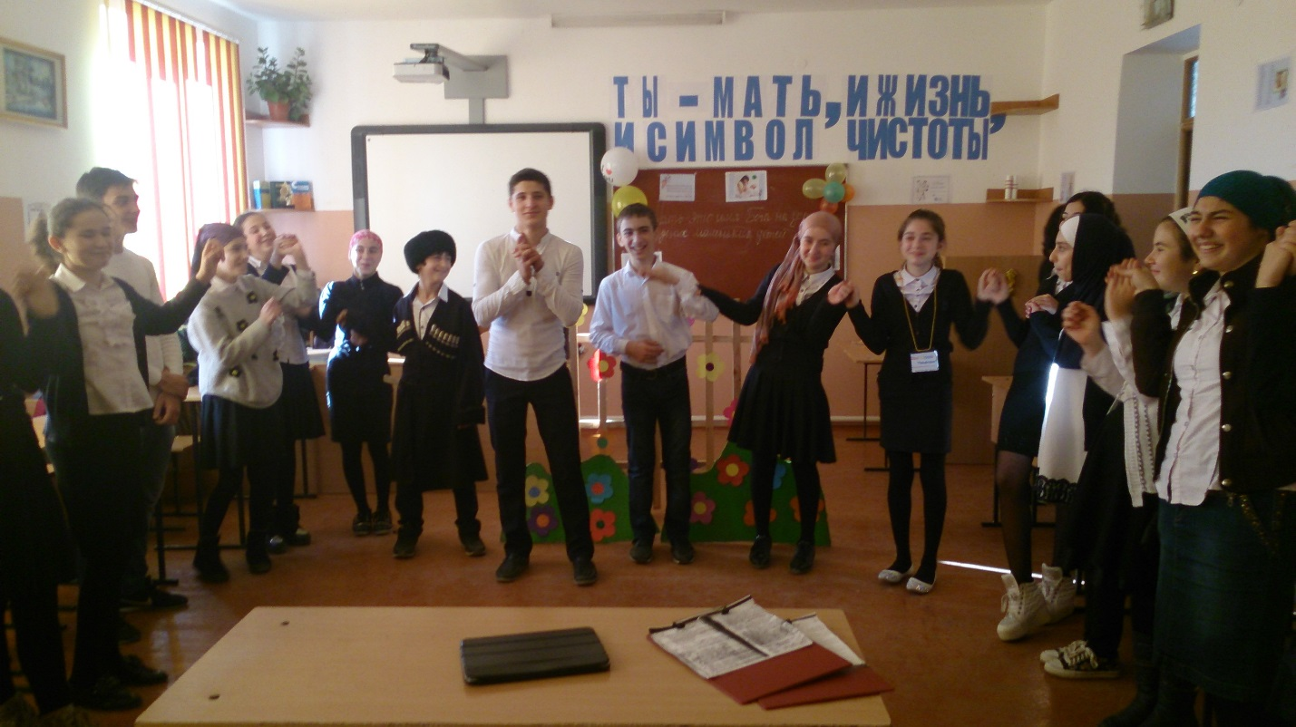

Ведущий 1. Мама, мамочка, мамуленька, матушка, сколько тепла таит это магическое слово, которым называют самого близкого, родного, единственного. Пройдёт 10, 20, 50 лет… забудутся в нашей памяти многие события, люди и встречи. Но, чтобы не пережили мы, воспоминания всегда будут возвращать нас в светлый мир детства, к образу матери, научившей нас говорить, ходить и любить больше жизни землю, на которой ты родился, которая называется Родина.

Ведущий 2. Чем же мы можем отплатить, воздать матери за её любовь, пронесенную словно горящую свечу, через все годы её жизни? Чем воздадим матери за бессонные ночи, проведённые около нашей кроватки, в борьбе с недугами и хворями, которые столь часто выпадают на долю детей?

Ведущий 1. Кто из нас по достоинству может оценить ежедневный, кропотливый, продолжающийся из года в год, а вместе с тем, и столь незаметный, труд матери по дому, по хозяйству? Ответы можем найти в сочинениях детей, где они пишут о своих мамах:

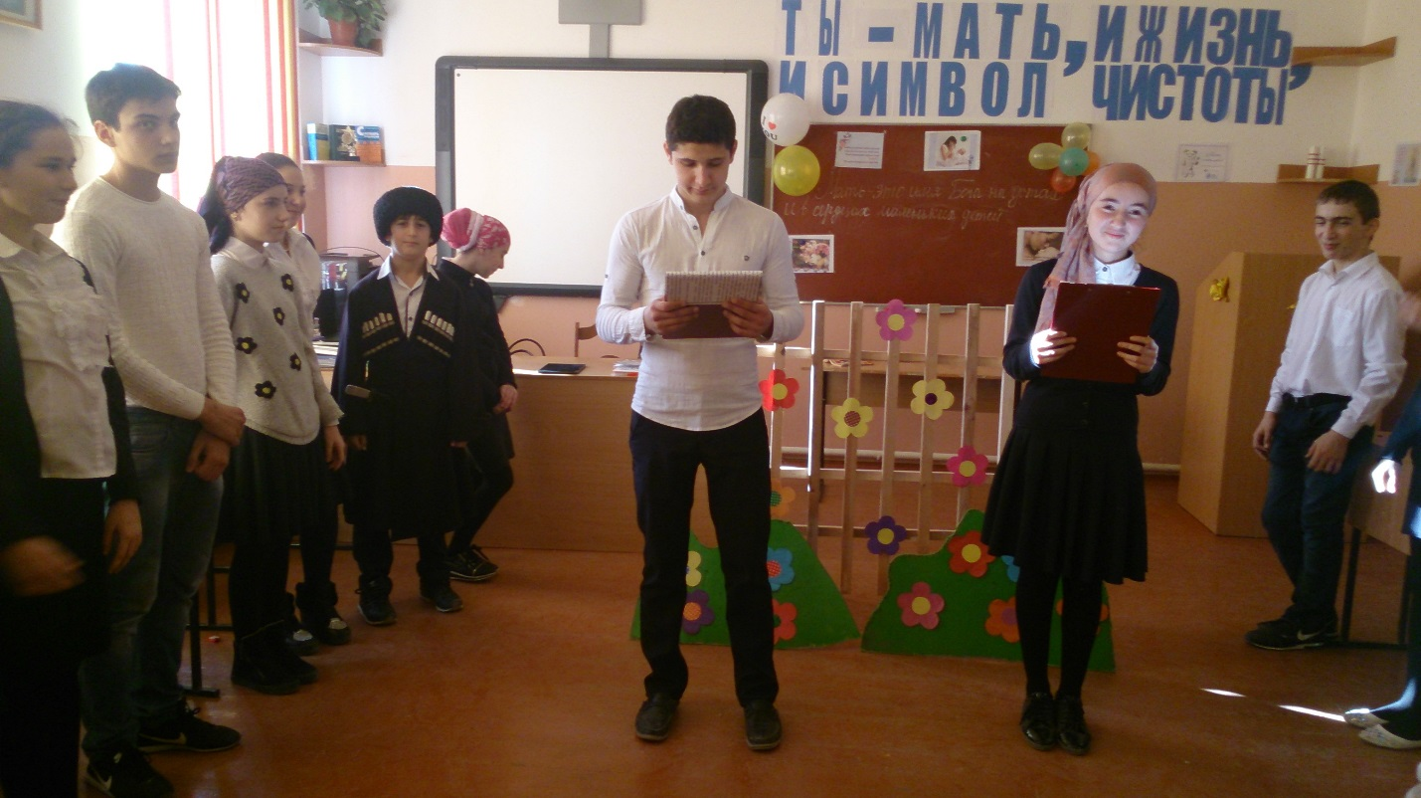

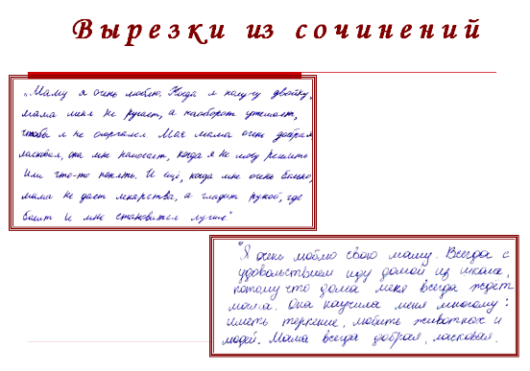

Чтец
Воспеваю то, что вечно ново.
И хотя совсем не гимн пою,
Но в душе родившееся слово
Обретает музыку свою.
Но когда скажу я, как впервые,
Это Слово-Чудо, Слово-Свет, -
Встаньте, люди! Павшие, живые!
Встаньте, дети бурных наших лет!
Встаньте все и выслушайте стоя
Сохраненное во всей красе
Слово это - древнее, святое!
Распрямитесь! Встаньте!.. Встаньте все!
Встаньте все, заслышав это слово,
Потому что в слове этом - жизнь.
Слово это сроду не обманет,
В нем сокрыто жизни существо.
В нем - исток всего. Ему конца нет.
Встаньте!..
Я произношу его:
"Мама!"
Р. Гамзатов.

Ведущий 2. Каждую секунду в мире рождается три человека, и они тоже вскоре смогут произнести слово “мама”. С первого дня жизни ребёнка мать живёт его дыханием, его слезами и улыбками. Любовь матери также естественна, как цветение сирени, как первый весенний дождь. Солнце согревает землю и всё живое, а её любовь согревает жизнь малыша.
Ведущий 1.Человек, ещё не сделавший ни одного шага по земле и только–только начинающий «лепетать», неуверенно и старательно складывает по слогам «мама» и, чувствуя свою удачу, смеется, счастливый…

Когда ребёнок вскрикнет в первый раз,
И мать его коснётся осторожно,
Её любовь… О, как она тревожна.
Тревожна каждый день и час.

Ведущий 2. Любовь матери к своим детям – самое святое чувство в мире. Ведь сколько пословиц сложено об этом!

-При солнышке тепло, а при матери добро.
-Птица рада весне, а младенец – матери.
– Материнский гнев, что весенний снег, и много выпадает, да скоро растает.
- Материнская ласка конца не знает.
-Для матери ребенок до ста лет дитенок.
-Материнская забота в огне не горит, в воде не тонет.

Ведущий 1. Почерневший от бессонной ночи хлебороб прижимает пересохшими губами пригоршню тёмной земли, довольно родившей, и ржи, и пшеницы, благодарно произносит: «Спасибо, кормилица – мать…».
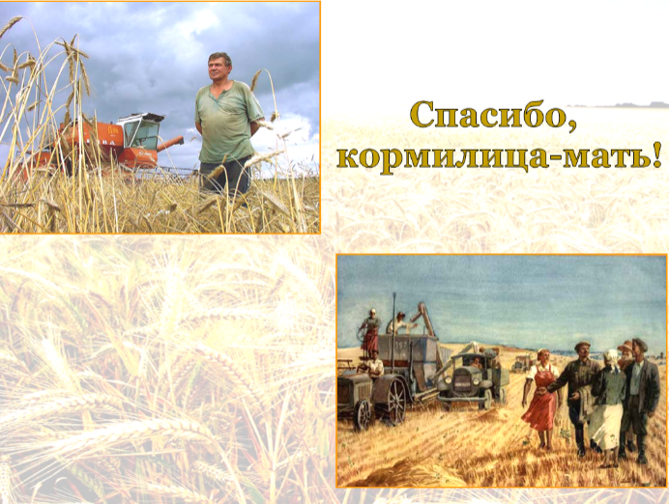

Ведущий 2. Солдат, наткнувшийся на встречный осколок и павший на землю, слабеющей рукой посылает последнюю пулю врагу «За родину – мать!».

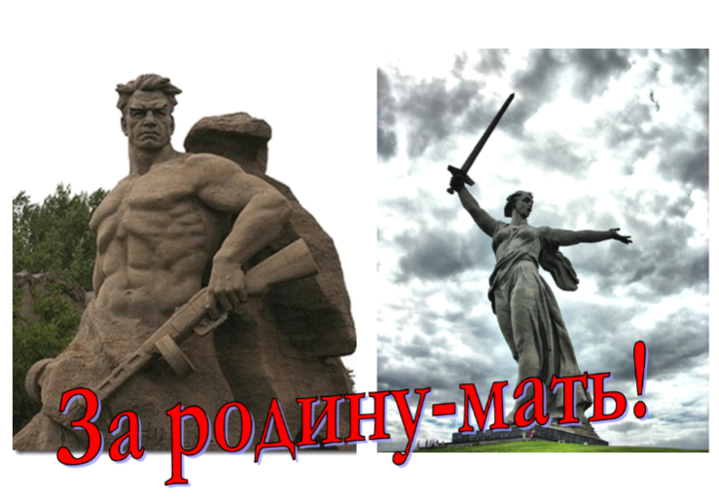

Чтец

Свет любви издревле ей завещан,
Так вот и стоит она в веках.
Самая прекрасная из женщин –
Женщина с ребёнком на руках.
Всё на свете метится следами,
Сколько б ты не вышагал путей,
Яблоня украшена плодами.
Женщина – судьбой своих детей.

Пусть ей вечно солнце рукоплещет,
Так она и будет жить в веках,
Самая прекрасная из женщин –
Женщина с ребёнком на руках.

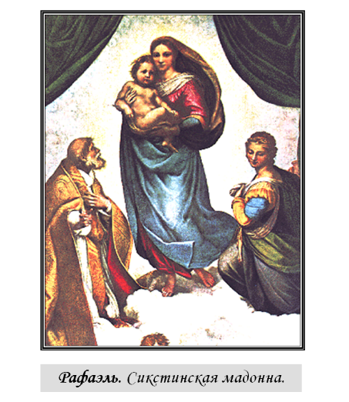
Ведущий 1. В мировом искусстве образ матери запечатлён не только словами, но и красками. И когда говорим о женщине, о матери, перед глазами встаёт Мадонна.

Ведущий 2.Женщина, мать стала воплощением кисти великих мастеров искусства: Рембрандта, Венецианова, Тропинина, Серова.
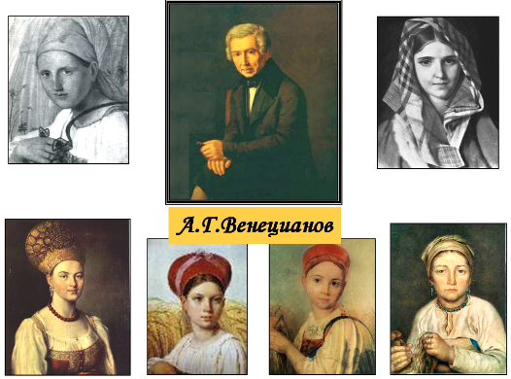
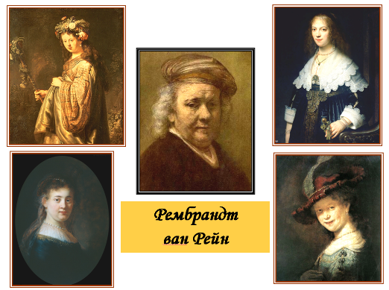

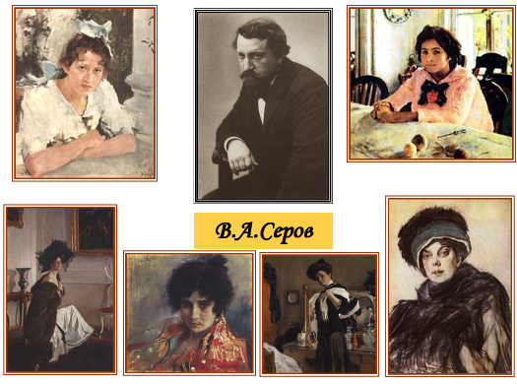
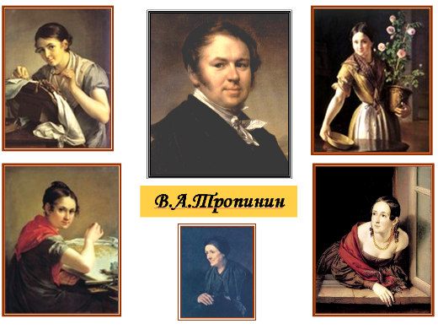

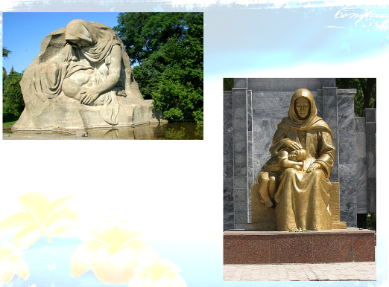

Ведущий 1. В русской и дагестанской литературе создано немало произведений о матерях, о силе и нежности их любви к своим детям, о самопожертвовании и мужестве. По-настоящему глубоко и сильно тема матери зазвучала в поэзии. Вспоминая о своих матерях, поэты находятся как бы одновременно в разных временных и географических плоскостях- они живут деревенской стариной и новью, далеким и близким, отрадой и скорбью. И здесь необходимо, в первую очередь, назвать великого русского поэта Н.А.Некрасова, создавшего удивительно цельный и ёмкий тип крестьянской женщины-матери.

Поэты Северного Кавказа также обращались к этой теме в своём творчестве, потому что народы Кавказа, до сих пор сохранили истинное почитание женщины–матери – это Сулейман Стальский, Фазу Алиева, Расул Гамзатов.

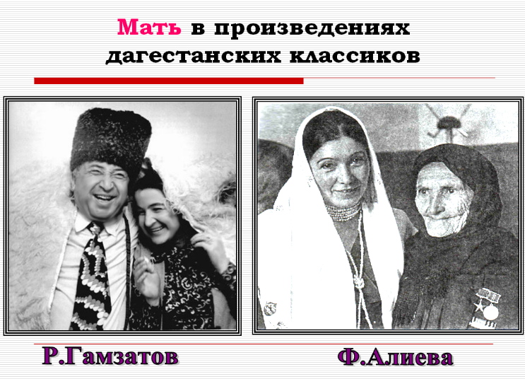

Ведущий 2. Поэт Расул Гамзатов посвятил поэму «Берегите маму» всем матерям, без которых нет жизни на земле. Послушайте отрывок из этой поэмы – сцену «Прощание отца с сыном».

(Исполняют учащиеся 7 класса)

- Ты, сынок? – Чуть
приоткрылись веки,
Взгляд чуть-чуть зажёгся –и погас.
Эту ночь мне не забыть вовеки.
- Вот и наступил прощанья час.

Смерти угодил я под копыта,
Видно, в стремя стал не стой ноги…
Душу дома, маму, береги ты;
Слышишь, сын мой, маму береги!

И замолк навек. Отца не стало…
Но звучаньем прерванной строки
Всё кругом гудело, рокотало,
Повторяло:- Маму береги!

Хлынул дождь – и всё в горах намокло,
Разбежались по воде круги…
Слышу: через крышу, через стёкла
Молят капли:
- Маму береги!

Слышу: листья шепчут за стеною:
- Мама, это – дерево родное!
Голосом отца твердит земля:
- Мать – весь мир, и рощи, и поля.

Яростно бушует непогода.
В чёрном небе не видать не зги…
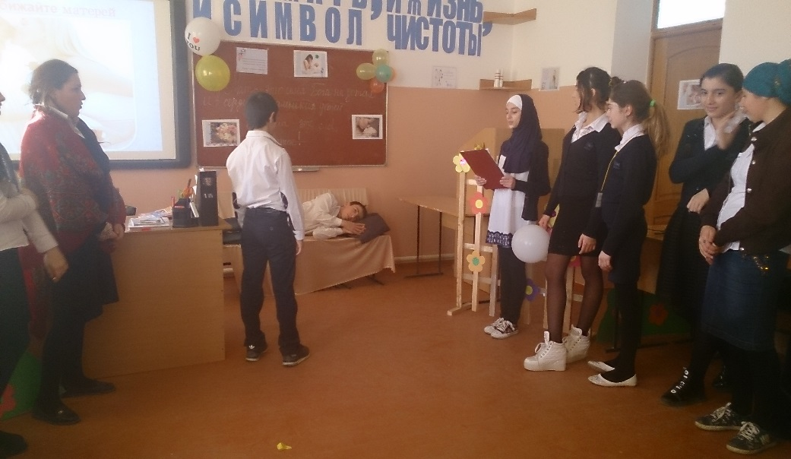
Грохот грома – голос твой, природа, -
Просит каждый час любого года:
- Душу мира – маму береги!

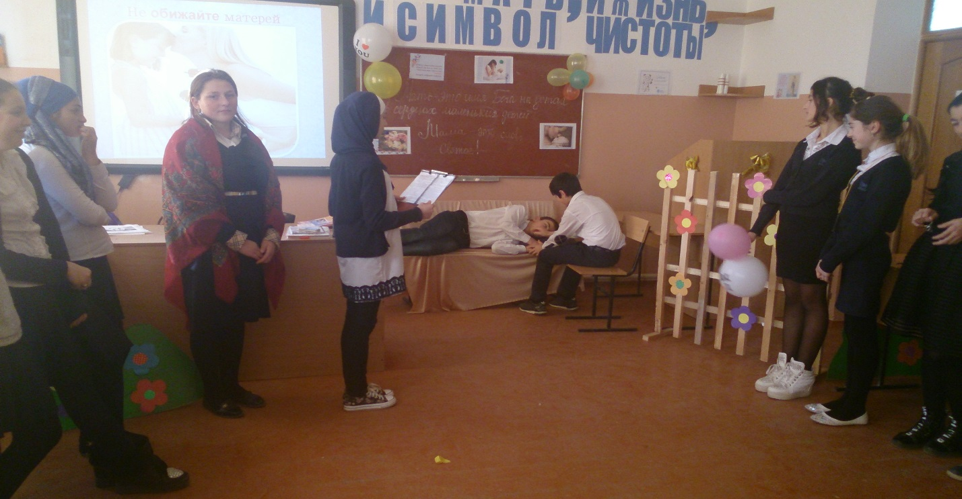

Ведущий 1. Самый великий и самый святой подвиг - это ожидание, всегда
и везде, сквозь годы и тревоги. Отчаяние - чувство, незнакомое матери. Она просто не в силах отчаяться и смириться с тем, что ее ребенок погиб….

(Трогательная сценкапод тихо звучащую песню «Алеша». Исполняют брат и сестра :Мусакаева Батули-7 «в» кл. и МусакаевМусакай- 6 «а» кл.)
Мать.
Мой мальчик, как долго тебя я ждала!
И вдруг я услышала зов Победы.
Я уж на стол всё собрала,
Я жду тебя, а тебя всё нету.
Слетела давно вся пыль с черёмух.
Мой мальчик, ты где потерялся?
Наш дом уже полон друзей и знакомых,
Ты только один остался.
Сын.
Мама, ты знаешь, я виноват,
Я виноват перед тобой.
Я собирался вернуться назад,
И вдруг тот последний бой.
Бой уже после войны,
Но фрицы не знали этого.
Нервы у всех оголены,
Наверно, я пал поэтому.
Я умер, мам, прости меня,
Постой за меня у калитки.
А если Варя спросит меня,
Скажи, что любовь не ошибка.
Мать.
Мой мальчик, не уходи, постой!
Давай мы выберем путь другой.
Другой пусть умрёт в том последнем бою,
Пусть он оставит любовь свою.
Сын.
Ах, мама, другой- ведь мне он брат,
Он также ни в чем не виноват.
Раз выпало пасть мне в последнем бою,
Так я унесу любовь свою.
Прости меня, мама!

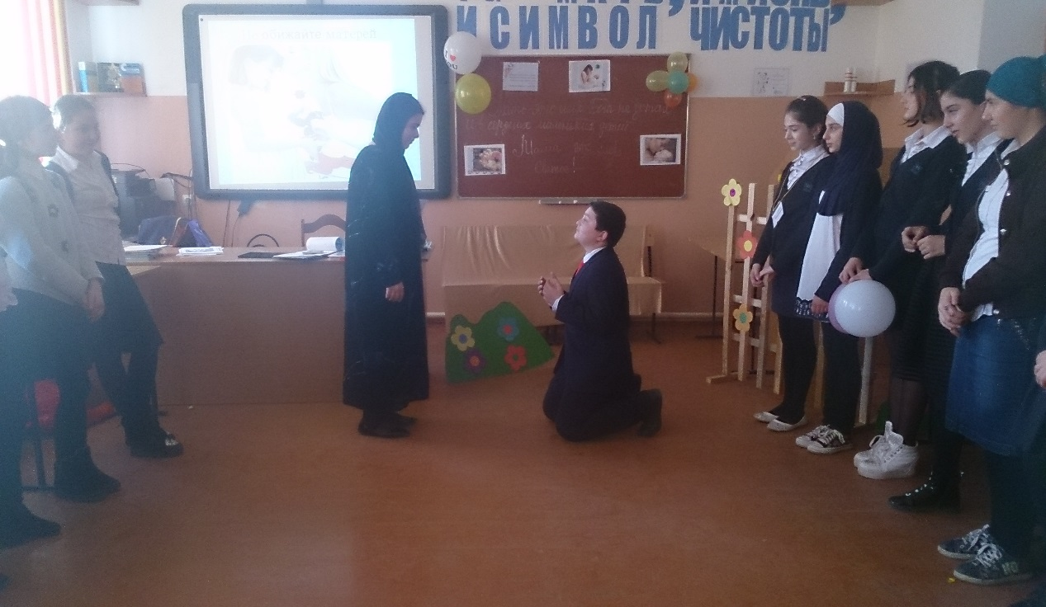

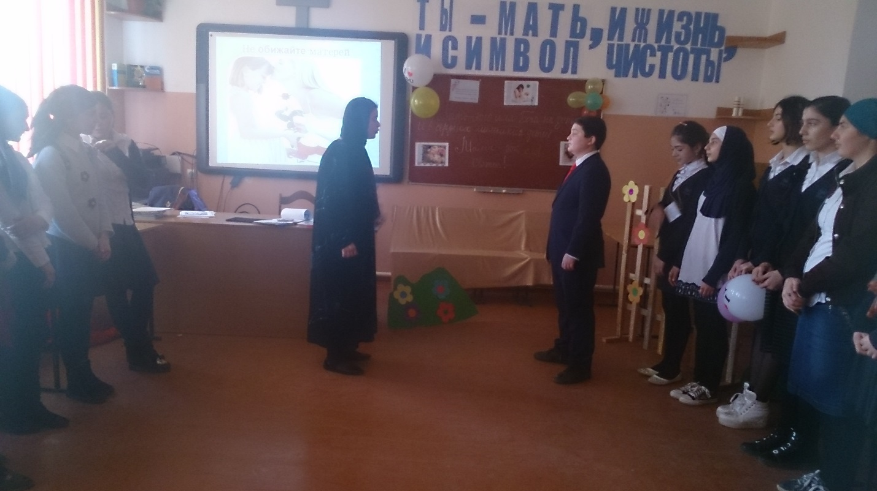
Ведущий 2. Мужчины перед своими любимыми хотят выглядеть только мужественными, только сильными, только несгибаемыми. Возможно, это и делает их мужчинами, и только перед родной матерью не боятся они обнажить свои слабости и неудачи, признаться в ошибках и потерях, потому что, как бы далеко они не ушли в своём возрасте и развитии, перед нею они и седые - всё равно дети.
А уж она понимает сердцем, что бедному да обиженному, прежде всего, всех нужнее – мать. О силе материнского чувства точно и ёмко сказано в стихотворении Д.Кедрина.

( Инсценировка отрывка из стихотворения. Исполняют: ученики 7 "А" класса- Зайнулаев Карим и ИсхаковаНазира)

Девчонку пытает казак у плетня:
Когда ты, Оксана, полюбишь меня?
Я саблей добуду для милой моей,
И светлых цехинов и звонких рублей…
Дивчина в ответ, заплетая косу:
Вчера мне цыганка гадала в лесу.
Сказала она: Мне полюбится тот,
Кто сердце мне матери в дар принесёт,
Не надо цехинов, не надо рублей…
Дай сердце мне матери старой твоей,
Я пепел её настою на хмелю,
Настоя напьюсь – и тебя полюблю.
Казак с того дня замолчал, похмурел.
Борща не хлебал, саламаты не ел.
Кинжалом рассёк он у матери грудь,
И с трепетной ношей отправился в путь.
Вот сердце её на цветном рушнике
Любимой несёт он в дрожащей руке.
В пути у него помутилось в глазах,
Всходя на крыльцо, споткнулся казак,
И матери сердце, упав на порог,
Спросило его: «Не ушибся, сынок?»
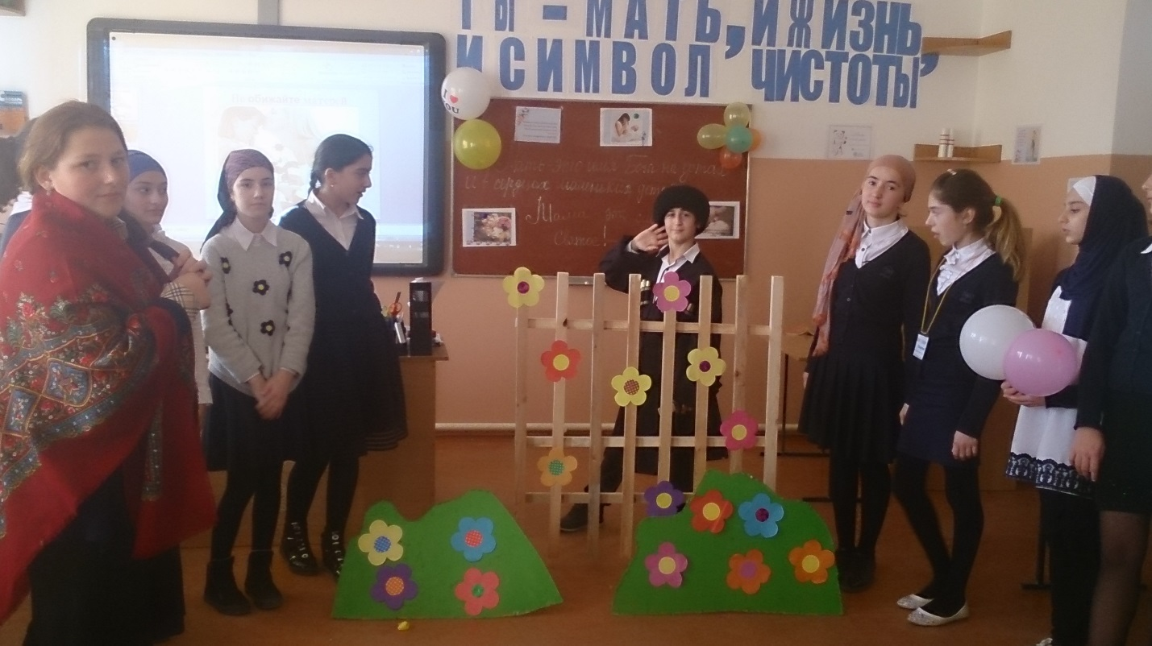

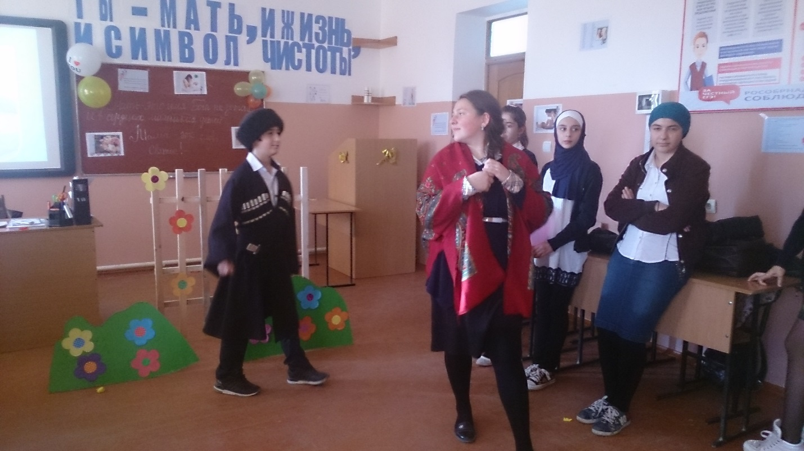

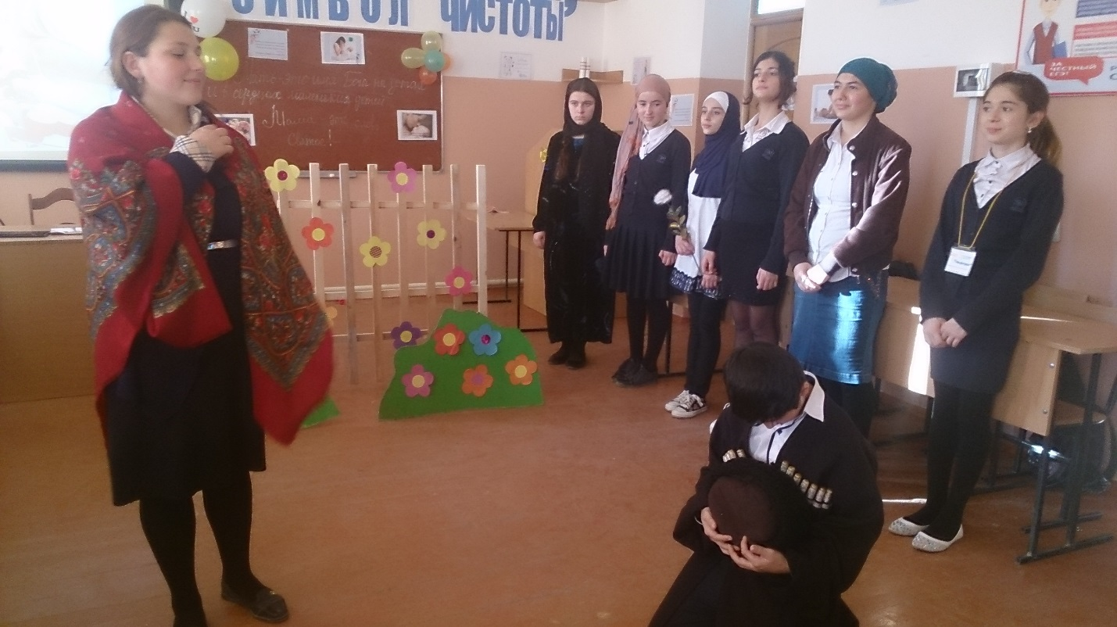

Ведущий 1. Только мама думает о нас всегда и везде. Только мама всегда примет нас такими, какие мы есть. Сердце матери всегда с ребёнком.

Ведущий 2. Берегите же её, самую добрую, самую хорошую – вашу маму, берегите её здоровье, её силы и нервы – и вам самим от этого станет хорошо.

Чтец 1. А если вдруг вы сорвётесь и обидите маму, постарайтесь загладить свою вину. Чаще подходите к своим матерям и говорите им о своей любви, подойдите, поцелуйте, обнимите и скажите: «Ты у меня самая лучшая, самая красивая, как хорошо, что ты у меня есть…». Потом может быть поздно…

Чтец 2. А начнём мы говорить слова любви нашим мамам прямо сейчас:

Учитель: Наши дети сегодня, действительно, постарались, они, может, не в первый раз, но открыли тайны своих сердец. Ведь только любящие дети могут писать такие сочинения! И они тоже адресованы вам, дорогие женщины-матери. (Зачитываются отрывки из сочинений).

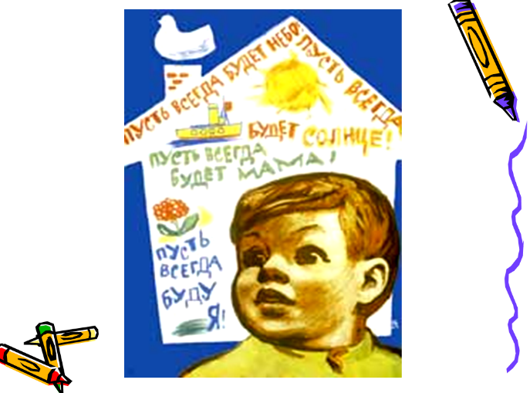
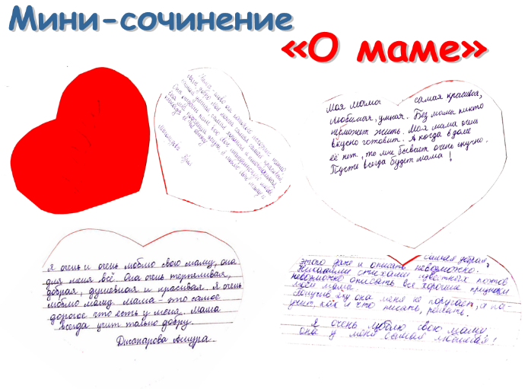

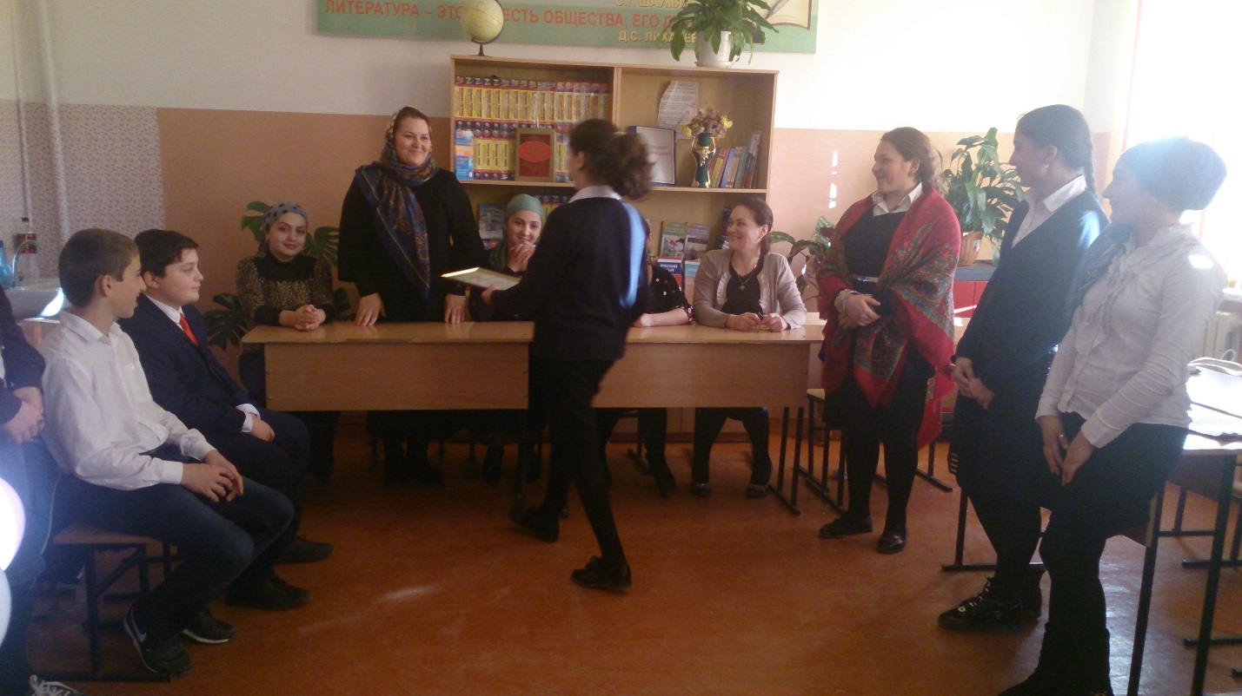
Ведущий 1. С праздником вас, милые мамы, бабушки, сестры, жены, подруги, учительницы! Дорогие ребята, ведь это правда, что никто из вас сегодня не забудет поздравить своих любимых мам и подарить им букет цветов? Пусть этот праздник принесет в дом каждой женщине радость!

Ведущий 2.Живите долго, дорогие мамы ! Будьте счастливы!

(Звучит песня из репертуара Тамары Гвердцители «Мамины глаза»)

Исполняет группа девочек

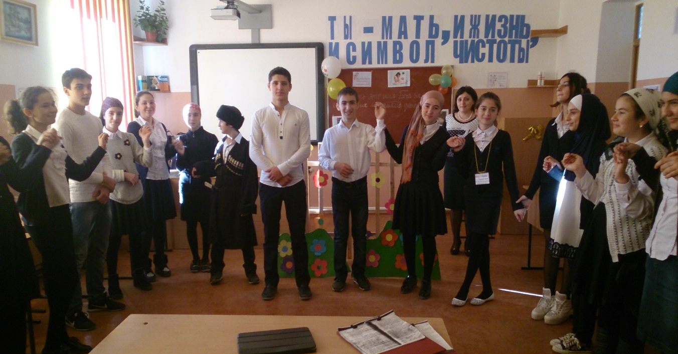
Мой сын, мой цветочек, мой бутон,
Самый мой счастливый сон, мой сын!
Усни, родной, и на маминых руках
Даже самый страшный страх пройдет
И я усну, как в детстве засыпала на руках
С куклой старенькой своей
И пусть приснятся мне бездонные глаза
Милой мамочки моей
Припев:
Мамины глаза все на свете понимают,
Мамины глаза все грехи нам отпускают,
Мамины глаза, не плачьте только
Мамины глаза!
Мамины глаза, дай вам Бог увидеть счастье
Всех своих детей и прощать, а не прощаться,
Мамины глаза, как жаль, что не погаснуть вам нельзя
Мой сын, ты прижмись ко мне сильней
И меня собой согрей, мой сын!
А я спою песню бабушки твоей,
Чтобы стало ей светлей в раю
Ведь все пройдет, как в книге мудрой сказано
Одной очень много лет назад,
Но ты, каким бы в этой жизни ты не стал,
Помни мамины глаза
Припев:
Мамины глаза все на свете понимают,
Мамины глаза все грехи нам отпускают,
Мамины глаза, не плачьте только
Мамины глаза!
Мамины глаза, дай вам Бог увидеть счастье
Всех своих детей и прощать, а не прощаться,
Мамины глаза, как жаль, что не погаснуть вам нельзя

